
ESCUELA NORMAL DE EDUCACIÓN PREESCOLAR
PRÁCTICA PROFESIONAL 2o. SEMESTRE
MTRA. EDUARDA MALDONADO MARTÍNEZ

NOMBRE: Liliana Aracely Esquivel Orozco N.L.#4 FECHA: 07/ Marzo /2022_
CRITERIOS/ACUERDOS SOBRE LA FORMA DE EVALUAR

INDICADORES
1.- Nombre del jardín de niños | Jardín de niños Constituyentes de 1917 Anexo a la ENEP
2.- Sostenimiento | Estatal
3.- Turno | Matutino
4.- Clave | 5ejn0020o
5.- Horario | 10:00 am / 12: 00pm
6.- Teléfono | 8444122573
7.- Ubicación | Calle Manuel Doblado
8.- Nombre de la supervisora | María Alexandra Caudón
9.- Nombre de la directora | Barda de Block
10.- Nombre de la educadora | Fernanda Gonzales (interina)
11.- Contexto social | Urbano
12.- Infraestructura de la institución | Block
13.- Delimitación de la institución | Barda de block
14.- Tipos de vivienda de su alrededor | Casa Habitacional
15.- Servicios públicos con lo que cuenta | Agua, Luz, drenaje e Internet
16.- Problemáticas sociales | Contaminación  Delincuencia  Ambulantaje
1.- Espacios (número y tipo de aulas, espacios administrativos, anexos escolares, patios, otros espacios, etc.) | 2 salones para 1 grado sección A y B  3 salones para 2° grado sección A ,B,C  4 salones para 3° grado sección A,B, C, D  Dirección  Salón de actividades  2 espacios para baños de niños y niñas  3 patios  Jardineras  Juegos  Gradas
2.- Croquis de la institución | 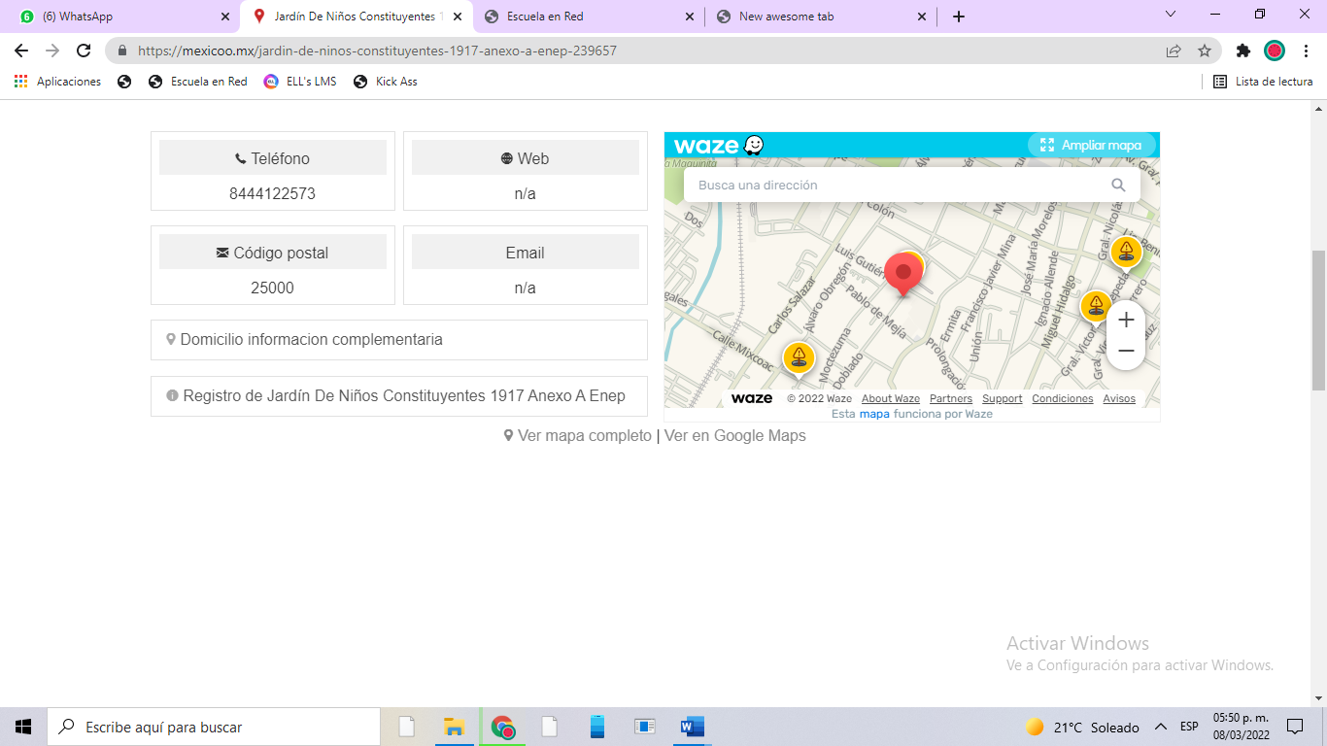
3.- Organización dentro de la institución (directora, docentes, etc.) | Directora Nadia Ethelvina Dávila Ruiz  Docente 1”A” Beatriz Hernández Méndez  Docente 1°”B” Fernanda González  Docente 2°”A” Alba Edith Pineda Vargas  Docente 2°”B” Carmen Citlali Alonso Facundo  Docentes 2°”C” Fátima Del Rosario Rodríguez Martínez  Docente 3°”A” Nayla Liliana Siller Bazaldua  Docente 3°”B”  Docente 3°”C” Carla María Martínez Morales  Docente 3°”D” Rosa Elena Valdés Ramos  Docente de Ed. Física  Maestra de música  (USAER) Trabajadora social  Psicóloga  Lenguaje y comunicación  Conserje  Conserje
4.- Total de docentes que laboran en la institución | 15
5.- Organización del plantel educativo
1.- Grado, sección | 1°”B”
2.- Total de alumnos, niños y niñas | 25
3.- Porcentaje de asistencia | 50%
4.- Edades en las que oscilan | 3años a 4 años
5.- Características de los niños | Participativos  Dinámicos
6.- Estilos de aprendizaje de sus alumnos | Kinestésico  Visual  Auditivo
7.- Actividades desarrolladas para cada estilo de aprendizaje VAK | Cuentos y canciones  Actividades con material didáctico
8.- BAPS que presenta el grupo | Principalmente el modelo hibrido, ya que con los niños que estuvieron en línea eran muy pocos y tuvo que trabajar todo lo de la semana en un solo día la maestra.
9.- Interrelaciones entre docentes y padres de familia | Es buena hasta cierto punto ya que en el salón de 1B los niños asisten de lunes a jueves para poder tener un mejor aprendizaje, y los padres que están en distancia son pocos los que colaboran o tienen el tiempo de poderse conectar y apoyar a sus hijos.

